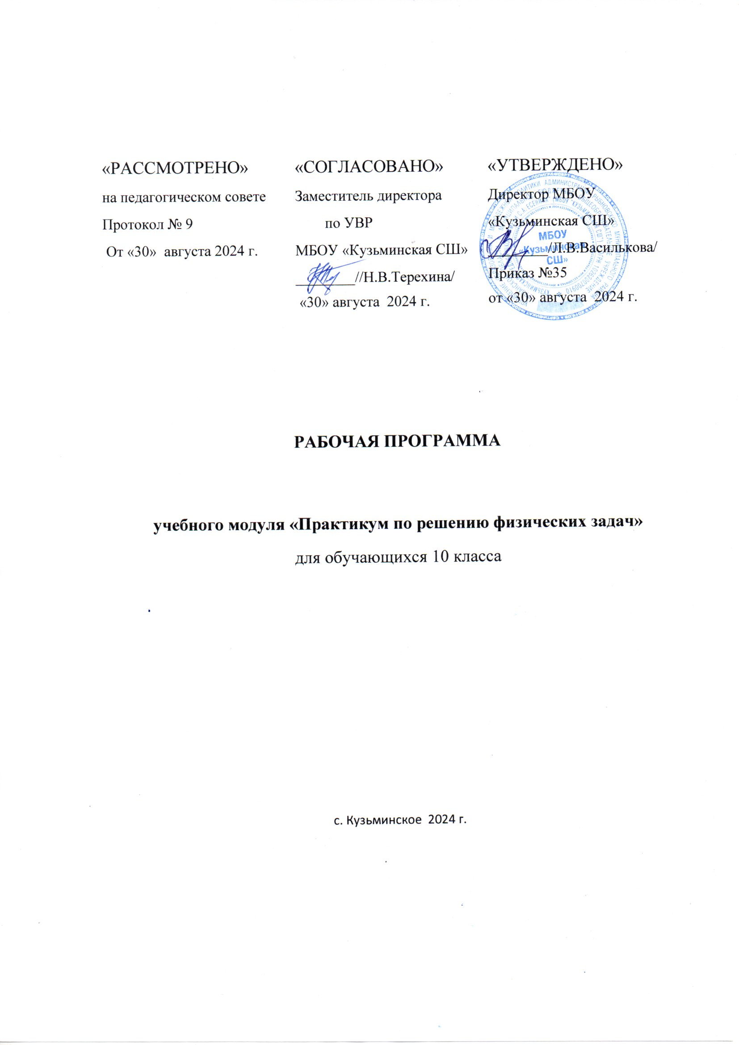Пояснительная записка к учебному модулю
Рабочая программа учебного модуля по физике «Практикум по решению физических задач» для 10-11 класса составлена на основе:
-«Программы элективных курсов. Физика. 9-11 классы. Профильное обучение», составитель: В.А. Коровин, - «Дрофа», 2007 г.
-авторской программы «Методы решения физических задач»: В.А. Орлов, Ю.А. Сауров, - М.: Дрофа, 2005 г.
- учебного плана МБОУ «Кузьмиская СШ» на 2023-2024 учебный год;
- Федерального перечня учебников, рекомендуемых к использованию при реализации, имеющих государственную аккредитацию образовательных программ начального общего, основного общего, среднего общего образования» (в ред. Приказов Минобрнауки России от 08.06.2015 г. № 576, от 28.12.2015 г. № 1529, от 26.01.2016 г. №38);
- положения о рабочей программе учителя.

Для реализации программы использовано учебное пособие: В.А. Орлов, Ю.А. Сауров «Практика решения физических задач. 10-11 классы», - «Вентана-Граф», 2010 г.
Цели:
- развитие познавательных интересов, интеллектуальных и творческих способностей в процессе решения физических задач и самостоятельного приобретения новых знаний;
- совершенствование полученных в основном курсе знаний и умений;
- формирование представителей о постановке, классификаций, приемах и методах решения физических задач;
- применять знания по физике для объяснения явлений природы, свойств вещества, решения физических задач, самостоятельного приобретения и оценки новой информации физического содержания.

Задачи:
- углубление и систематизация знаний учащихся;
- усвоение учащимися общих алгоритмов решения задач;
- овладение основными методами решения задач.

Рабочая программа по физике рассчитана на 2 года по 1 часу в неделю в 10 классе и по 1 часу в неделю в 11 классе, на 34 рабочие недели

Методы и организационные формы обучения
Для реализации целей и задач данного прикладного курса предполагается использовать следующие формы занятий: практикумы по решению задач, самостоятельная работа учащихся, консультации, зачет. На занятиях применяются коллективные и индивидуальные формы работы: постановка, решения и обсуждения решения задач, подготовка к единому национальному тестированию, подбор и составление задач на тему и т.д. Предполагается также выполнение домашних заданий по решению задач. Доминантной же формой учения должна стать исследовательская деятельность ученика, которая может быть реализована как на занятиях в классе, так и в ходе самостоятельной работы учащихся. Все занятия должны носить проблемный характер и включать в себя самостоятельную работу.
Методы обучения, применяемые в рамках прикладного курса, могут и должны быть достаточно разнообразными. Прежде всего это исследовательская работа самих учащихся, составление обобщающих таблиц, а также подготовка и защита учащимися алгоритмов решения задач. В зависимости от индивидуального плана учитель должен предлагать учащимся подготовленный им перечень задач различного уровня сложности.
Помимо исследовательского метода целесообразно использование частично-поискового, проблемного изложения, а в отдельных случаях информационно-иллюстративного. Последний метод применяется в том случае, когда у учащихся отсутствует база, позволяющая использовать продуктивные методы.

Средства обучения
Основными средствами обучения при изучении прикладного курса являются:
- Физические приборы.
- Графические иллюстрации (схемы, чертежи, графики).
- Дидактические материалы.
- Учебники физики для старших классов средней школы.
- Учебные пособия по физике, сборники задач.

Организация самостоятельной работы
Самостоятельная работа предполагает создание дидактического комплекса задач, решенных самостоятельно на основе использования конкретных законов физических теорий, фундаментальных физических законов, методологических принципов физики, а также методов экспериментальной, теоретической и вычислительной физики из различных сборников задач с ориентацией на профильное образование учащихся.

Планируемые результаты изучения учебного предмета
- расширение знаний об основных алгоритмах решения задач, различных методах приемах решения задач;
- развитие познавательных интересов, интеллектуальных и творческих способностей на основе опыта самостоятельного приобретения новых знаний, анализа и оценки новой информации;
- сознательное самоопределение ученика относительно профиля дальнейшего обучения или профессиональной деятельности;
- получение представлений о роли физики в познании мира, физических и математических методах исследования.

Требования к уровню освоения содержания курса:
Учащиеся должны уметь:
- анализировать физическое явление;
- проговаривать вслух решение;
- анализировать полученный ответ;
- классифицировать предложенную задачу;
- составлять простейших задачи;
- последовательно выполнять и проговаривать этапы решения задачи средней трудности;
- выбирать рациональный способ решения задачи;
- решать комбинированные задачи;
- владеть различными методами решения задач: аналитическим, графическим, экспериментальным и т.д.;
владеть методами самоконтроля и самооценки

Содержание учебного предмета
10 -11 классы

Физическая задача.
Классификация задач
Что такое физическая задача. Состав физической задачи. Физическая теория и решение задач. Значение задач в обучении и жизни.
Классификация физических задач по требованию, содержанию, способу задания и решения. Примеры задач всех видов.
Составление физических задач. Основные требования к составлению задач. Способы и техника составления задач. Примеры задач всех видов.
Правила и приемы решения физических задач
Общие требования при решении физических задач. Этапы решения физической задачи. Работа с текстом задачи. Анализ физического явления; формулировка идеи • решения (план решения). Выполнение плана решения задачи. Числовой расчет. Использование вычислительной техники для расчетов. Анализ решения и его значение. Оформление решения.
Типичные недостатки при решении и оформлении решения физической задачи. Изучение примеров решения задач. Различные приемы и способы решения: алгоритмы, аналогии, геометрические приемы. Метод размерностей, графические решения и т. д.

Динамика и статика
Координатный метод решения задач по механике. Решение задач на основные законы динамики: Ньютона, законы для сил тяготения, упругости, трения, сопротивления. Решение задач на движение материальной точки, системы точек, твердого тела под действием нескольких сил.
Задачи на определение характеристик равновесия физических систем.
Задачи на принцип относительности: кинематические и динамические характеристики движения тела в разных инерциальных системах отсчета.
Подбор, составление и решение по интересам различных сюжетных задач: занимательных, экспериментальных с бытовым содержанием, с техническим и краеведческим содержанием, военно-техническим содержанием.
Экскурсии с целью отбора данных для составления задач.

Законы сохранения
Классификация задач по механике: решение задач средствами кинематики, динамики, с помощью законов, сохранения.
Задачи на закон сохранения импульса и реактивное движение. Задачи на определение работы и мощности. Задачи на закон сохранения и превращения механической энергии.
Решение задач несколькими способами. Составление задач на заданные объекты или явления. Взаимопроверка решаемых задач. Знакомство с примерами решения задач по механике республиканских и международных олимпиад.
Конструкторские задачи и задачи на проекты: модель акселерометра, модель маятника Фуко, модель кронштейна, модель пушки с противооткатным устройством, проекты самодвижущихся тележек, проекты устройств для наблюдения невесомости, модель автоколебательной системы.

Строение и свойства газов, жидкостей и твёрдых тел
Качественные задачи на основные положения и основное уравнение молекулярно-кинетической теории (МКТ). Задачи на описание поведения идеального газа: основное уравнение МКТ, определение скорости молекул, характеристики состояния газа в изопроцессах.
Задачи на свойства паров: использование уравнения Менделеева — Клапейрона, характеристика критического состояния. Задачи на описание явлений поверхностного слоя; работа сил поверхностного натяжения, капиллярные явления, избыточное давление в мыльных пузырях. Задачи на определение характеристик влажности воздуха.
Задачи на определение характеристик твердого тела: абсолютное и относительное удлинение, тепловое расширение, запас прочности, сила упругости.
Качественные и количественные задачи. Устный диалог при решении качественных задач. Графические и экспериментальные задачи, задачи бытового содержания.

Основы термодинамики
Комбинированные задачи на первый закон термодинамики. Задачи на тепловые двигатели.
Экскурсия с целью сбора данных для составления задач.
Конструкторские задачи и задачи на проекты: модель газового термометра; модель предохранительного клапана на определенное давление; проекты использования газовых процессов для подачи сигналов; модель тепловой машины; проекты практического определения радиуса тонких капилляров.

Электрическое и магнитное поля
Характеристика решения задач раздела: общее и разное, примеры и приемы решения.
Задачи разных видов на описание электрического поля различными средствами: законами сохранения заряда и законом Кулона, силовыми линиями, напряженностью, разностью потенциалов, энергией. Решение задач на описание систем конденсаторов.
Задачи разных видов на описание магнитного поля тока и его действия: магнитная индукция и магнитный поток, сила Ампера и сила Лоренца.
Решение качественных экспериментальных задач с использованием электрометра, магнитного зонда и другого оборудования.
Постоянный электрический ток в различных средах
Задачи на различные приемы расчета сопротивления сложных электрических цепей. Задачи разных видов «а описание электрических цепей постоянного электрического тока с помощью закона Ома для замкнутой цепи, закона Джоуля — Ленца, законов последовательного и параллельного соединений. Ознакомление с правилами Кирхгофа при решении задач. Постановка и решение фронтальных экспериментальных задач на определение показаний приборов при изменении сопротивления тех или иных участков цепи, на определение сопротивлений участков цепи и т. д. Решение задач на расчет участка цепи, имеющей ЭДС.
Задачи на описание постоянного электрического тока в электролитах, вакууме, газах, полупроводниках: характеристика носителей, характеристика конкретных явлений и др. Качественные, экспериментальные, занимательные задачи, задачи с техническим содержанием, комбинированные задачи.
Конструкторские задачи на проекты: установка для нагревания жидкости на заданную температуру, модель автоматического устройства с электромагнитным реле, проекты и модели освещения, выпрямитель и усилитель на полупроводниках, модели измерительных приборов, модели «черного ящика».

Электромагнитные колебания и волны
Задачи разных видов на описание явления электромагнитной индукции: закон электромагнитной индукции, правило Ленца, индуктивность.
Задачи на переменный электрический ток: характеристики переменного электрического тока, электрические машины, трансформатор.
Задачи на описание различных свойств электромагнитных волн: скорость, отражение, преломление, интерференция, дифракция, поляризация. Задачи по геометрической оптике: зеркала, оптические схемы. Классификация задач по СТО и примеры их решения.
Задачи на определение оптической схемы, содержащейся в «черном ящике»: конструирование, приемы и примеры решения. Групповое и коллективное решение экспериментальных задач с использованием осциллографа, звукового генератора, трансформатора, комплекта приборов для изучения свойств электромагнитных волн, электроизмерительных приборов.
Экскурсия с целью сбора данных для составления задач.
Конструкторские задачи и задачи на проекты: плоский конденсатор заданной емкости, генераторы различных колебаний, прибор для измерения освещенности, модель передачи электроэнергии и др.

Обобщающее занятие по методам и приёмам решения физических задач
Календарно – тематическое планирование - 10 класс ( 34 ч )
№ п/п | Тема занятия | Кол-во часов | Дата  План | Дата  Факт

Введение (1 час)
1 | Физическая задача. Классификация задач. Правила и приемы решения физических задач. | 1
Кинематика (4 часа)
2 | Основные законы и понятия кинематики. | 1
3 | Решение задач на равномерное движение. | 1
4 | Решение задач на равноускоренное движение. | 1
5 | Движение по окружности. Решение задач. | 1

Динамика и статика (5 часов)
6 | Координатный метод решения задач по механике. Решение задач на основные законы динамики: законы Ньютона | 1
7 | Решение задач на основные законы динамики: законы Ньютона, законы для сил тяготения, упругости, трения, сопротивления | 1
8 | Решение задач на движение материальной точки, системы точек, твердого тела под действием нескольких сил. | 1
9 | Задачи на определение характеристик равновесия физических систем. | 1
10 | Задачи на принцип относительности: кинематические и динамические характеристики движения тела в разных инерциальных системах отсчета. | 1

Законы сохранения (5 часов)
11 | Классификация задач по механике: решение задач средствами кинематики, динамики, с помощью законов сохранения. | 1
12 | Задачи на закон сохранения импульса и реактивное движение. | 1
13 | Задачи на определение работы и мощности. | 1
14 | Задачи на закон сохранения и превращения механической энергии | 1
15 | Задачи на закон сохранения и превращения механической энергии. Решение задач несколькими способами. | 1

Строение и свойства газов, жидкостей и твёрдых тел (5 часов)
16 | Качественные задачи на основные положения и основное уравнение молекулярно-кинетической теории (МКТ). | 1
17 | Задачи на описание поведения идеального газа: основное уравнение МКТ, определение скорости молекул, характеристики состояния газа в изопроцессах. | 1
18 | Задачи на уравнение состояния идеального газа и изопроцессы | 1
19 | Качественные и количественные задачи по теме | 1
20 | Графические и экспериментальные задачи, задачи бытового содержания по теме | 1

Основы термодинамики (4 часов)
21 | Расчетные задачи на первый закон термодинамики. | 1
22 | Комбинированные задачи на первый закон термодинамики. | 1
23 | Задачи на тепловые двигатели. | 1
24 | Задачи на КПД тепловых двигателей | 1

Электрическое поле (5 часов)
25 | Задачи разных видов на описание электрического поля различными средствами: законами сохранения заряда и законом Кулона | 1
26 | Задачи разных видов на описание электрического поля различными средствами: законами сохранения заряда и законом Кулона, силовыми линиями, напряженностью. | 1
27 | Задачи разных видов на описание электрического поля различными средствами: разностью потенциалов, энергией. | 1
28 | Задачи разных видов на описание электрического поля и связь энергетических и силовых характеристик электрического поля | 1
29 | Решение задач на электроемкость и энергию конденсаторов | 1

Постоянный электрический ток в различных средах (5 часов)
30 | Расчетные и графические задачи на закон Ома | 1
31 | Задачи на работу, мощность электрического тока, закон Джоуля- Ленца | 1
32 | Решение задач на расчет участка цепи, имеющей ЭДС. Постановка и решение фронтальных экспериментальных задач на определение показаний приборов. | 1
33 | Задачи на описание постоянного электрического тока в металлах и электролитах | 1
34 | Задачи на описание постоянного электрического тока в вакууме, полупроводниках и газах | 1
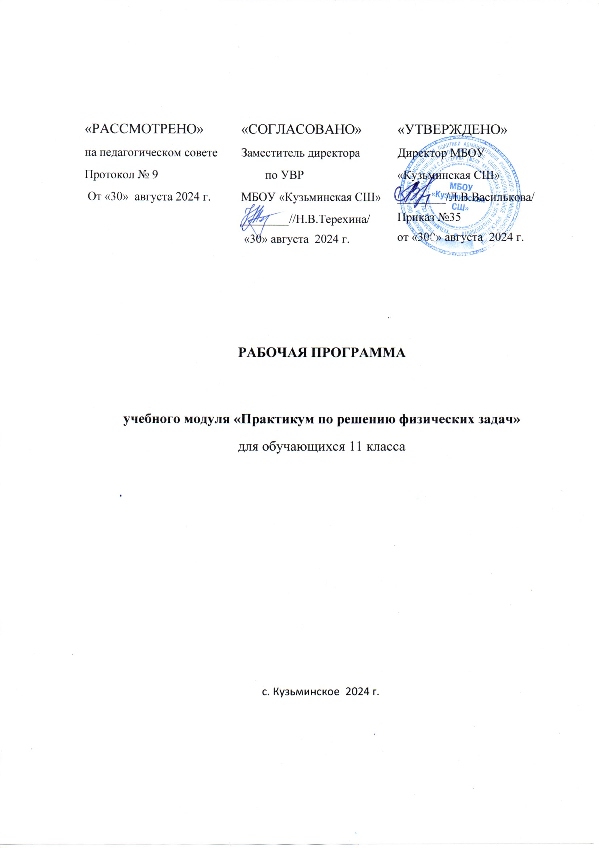Календарно –

Поурочное планирование - 11 класс (34 ч)
№ п/п | Тема занятия | Кол-во часов | Дата  План | Дата Факт

Магнитное поле (6 часа)
1 | Задачи разных видов на описание магнитного поля тока (магнитная индукция и магнитный поток) | 1
2 | Задачи разных видов действия магнитного поля на проводник с током (сила Ампера.) | 1
3 | Задачи разных видов действия магнитного поля на проводник с током (сила Ампера.) | 1
4 | Задачи разных видов на описание магнитного поля тока и его действия на движущийся заряд: сила Лоренца. | 1
5 | Задачи разных видов на описание магнитного поля тока и его действия на движущийся заряд: сила Лоренца. | 1
6 | Задачи разных видов на описание магнитного поля тока и его действия на движущийся заряд: сила Лоренца и проводник с током | 1

Электромагнитные колебания и волны (15 ч)
7 | Задачи разных видов на описание явления электромагнитной индукции: закон электромагнитной индукции | 1
8 | Задачи разных видов на описание явления электромагнитной индукции: закон электромагнитной индукции, правило Ленца | 1
9 | Задачи разных видов на описание явления электромагнитной индукции: закон электромагнитной индукции, правило Ленца, индуктивность. | 1
10 | Задачи на переменный электрический ток: характеристики переменного электрического тока. | 1
11 | Задачи на переменный электрический ток: характеристики переменного электрического тока. | 1
12 | Задачи на переменный электрический ток: электрические машины, трансформатор. | 1
13 | Задачи на описание различных свойств электромагнитных волн: скорость, отражение | 1
14 | Задачи на описание различных свойств электромагнитных волн: преломление | 1
15 | Задачи на описание различных свойств электромагнитных волн: интерференция, дифракция | 1
16 | Задачи на описание различных свойств электромагнитных волн: интерференция, дифракция, поляризация. | 1
17 | Задачи по геометрической оптике: зеркала, оптические схемы. | 1
18 | Задачи по геометрической оптике: зеркала | 1
19 | Задачи по геометрической оптике: зеркала, линзы | 1
20 | Классификация задач по СТО и примеры их решения. | 1
21 | Классификация задач по СТО и примеры их решения | 1
Световые кванты (4 ч)
22 | Задачи по гипотезе Планка. и характеристики фотонов | 1
23 | Задачи на уравнение Эйнштейна по фотоэффекту | 1
24 | Задачи на уравнение Эйнштейна по фотоэффекту | 1
25 | Задачи на характеристики фотонов | 1
Атомная и ядерная физика. Радиоактивность ( 9 ч)
26 | Задачи на строение атома и радиоактивность | 1
27 | Задачи на строение атома и радиоактивность, правила смещения | 1
28 | Задачи на строение атома и радиоактивность, правила смещения | 1
29 | Задачи на строение атома и радиоактивность, правила смещения, дефект массы и энергию связи ядра атома | 1
30 | Задачи на определение оптической схемы, содержащейся в «черном ящике»: конструирование, приемы и примеры решения. | 1
31 | Экскурсия с целью сбора данных для составления задач. | 1
32 | Групповое решение экспериментальных задач с использованием приборов. | 1
33 | Коллективное решение экспериментальных задач с использованием приборов. | 1
34 | Физическая олимпиада. | 1

